**ВНИМАНИЕ**

***Определение объема внимания***

Используется стимульный материал, изображённый на рисунке . Лист с точками предварительно разрезается на 8 малых квадратов, которые затем складываются в стопку таким образом, чтобы вверху оказался квадрат с двумя точками, а внизу квадрат с девятью точками.

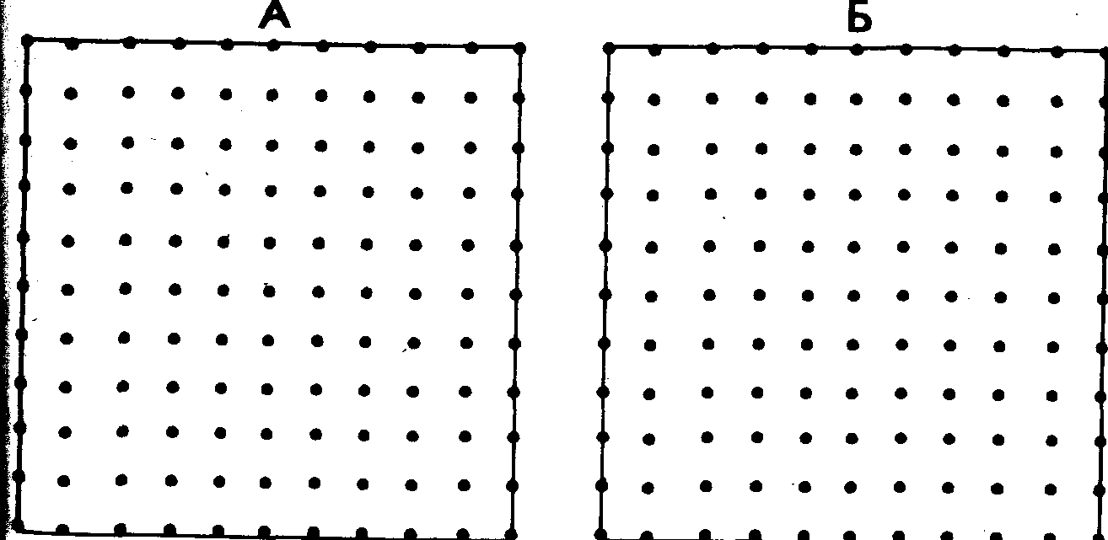

(Рис. Трафаретные рамки для воспроизводства стимульных изображений в методике определения объёма кратковременной зрительной памяти.

Инструкция:

« Сейчас мы поиграем. Я буду тебе одну за другой показывать карточки, на которых нарисованы точки, а потом ты сам будешь рисовать эти точки в пустых клеточках в тех местах, где ты видел эти точки на карточках ».

Далее ребёнку последовательно, на 1-2 сек., показывается каждая из восьми карточек с точками сверху вниз в стопке по очереди и после каждой очередной карточки предлагается воспроизвести увиденные точки в пустой карточке (рис.9) за 15 сек.

**Оценка результатов.**

**10 баллов** - очень высокий уровень развития.

**8-9 баллов -** высокий.

**4-7 баллов** - средний.

**0-3 балла** – низкий.

**Память**

***Определение объема кратковременной зрительной памяти***

Ребенку поочередно предлагают каждый из следующих двух рисунков (рис. 1 А, Б). После предъявления каждой части рисунка, А и Б, ребенок получает трафаретную рамку (рис. 2 А, Б) с просьбой нарисовать на ней все линии, которые он видел и за­помнил на каждой части рис.1. По результатам двух опытов устанавливается среднее количество линий, которое он воспро­извел по памяти правильно.

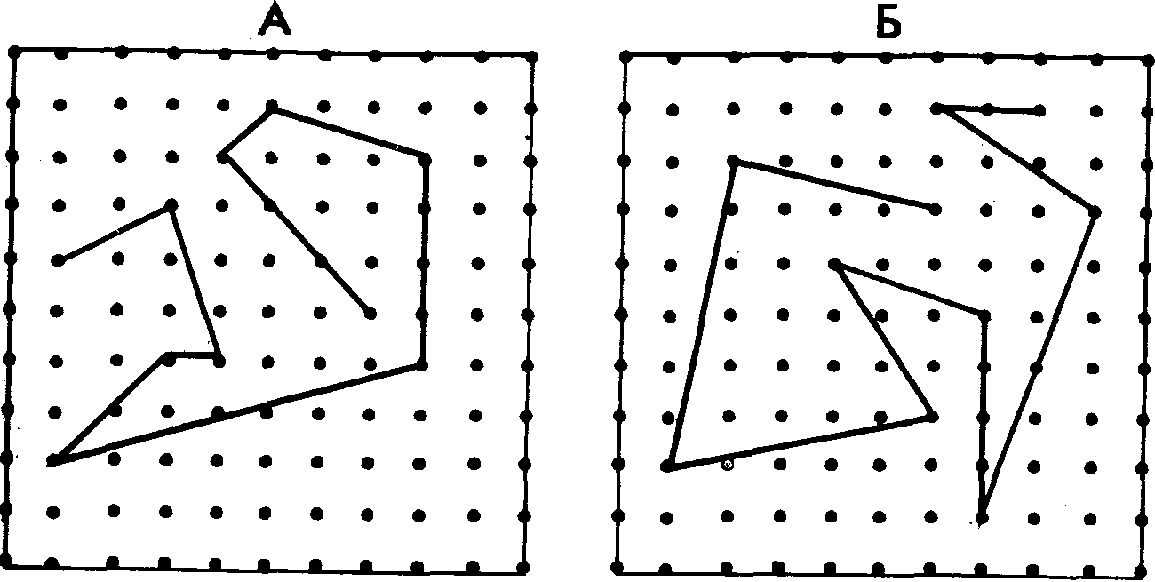

Рис. 1. Стимульные изображения ломаных линии для методики определе­ния объёма кратковременной и оперативной зрительной памяти



(Рис. 2. Трафаретные рамки для воспроизводства стимульных изображений в методике определения объёма кратковременной зрительной памяти.

Правильно воспроизведенной считается линия, длина и ори­ентация которой не намного отличаются от длины и ориентации соответствующей линии на исходном рисунке (отклонение на­чала и конца линии не более чем на одну клетку, при сохранении угла ее наклона).

Полученный показатель, равный числу правильно воспро­изведенных линий, рассматривается как объем зрительной памяти.

***Оценка оперативной зрительной памяти***

Этот вид памяти характеризуется тем, насколько долго чело­век может хранить и использовать в процессе решения задачи ту информацию, которая необходима для поиска правильного ре­шения. Время удержания информации в оперативной памяти служит ее основным показателем. В качестве дополнительной характеристики оперативной памяти можно использовать коли­чество ошибок, допускаемых ребенком во время решения зада­чи (имеются в виду такие ошибки, которые связаны с несохра­нением в памяти нужной для решения задачи информации).

Оперативную зрительную память ребенка и ее показатели можно определить при помощи следующей процедуры. Ребенку последовательно, на 15 сек. каждая, предлагаются карточки-за­дания, представленные в виде шести по-разному заштрихован­ных треугольников на рис.3.

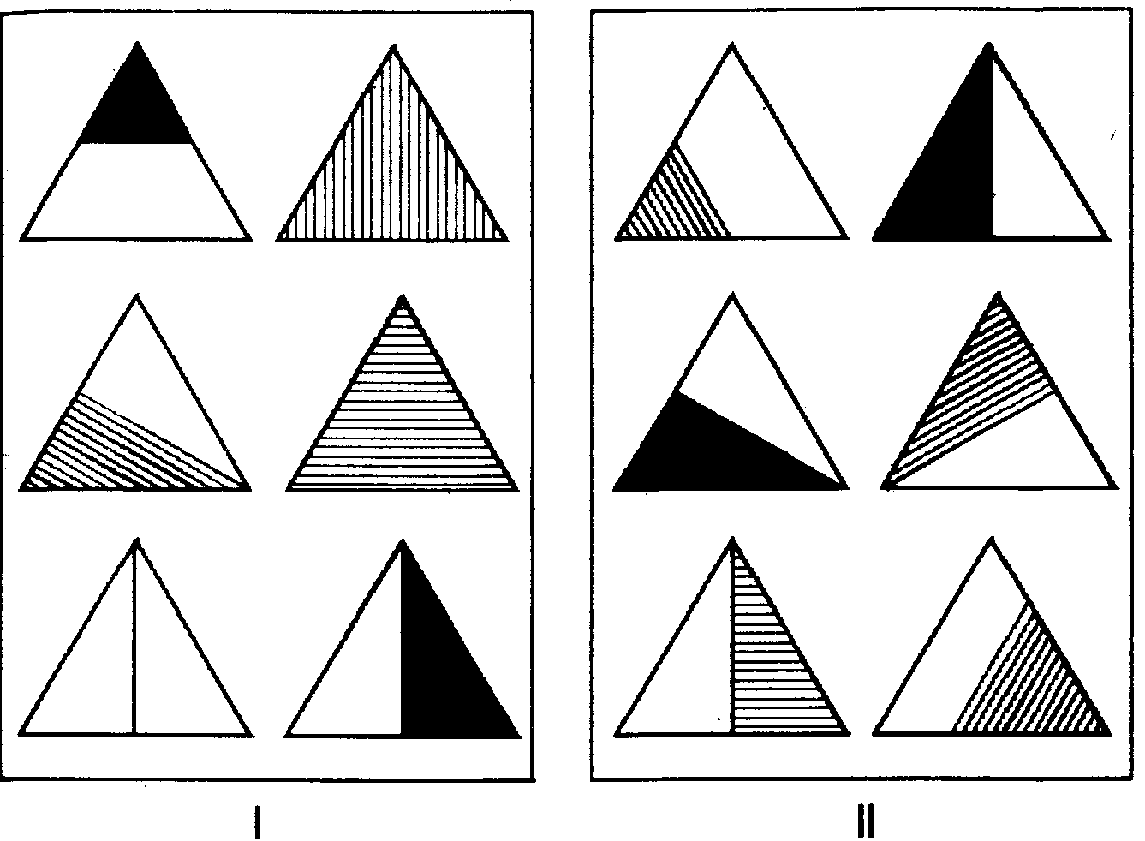

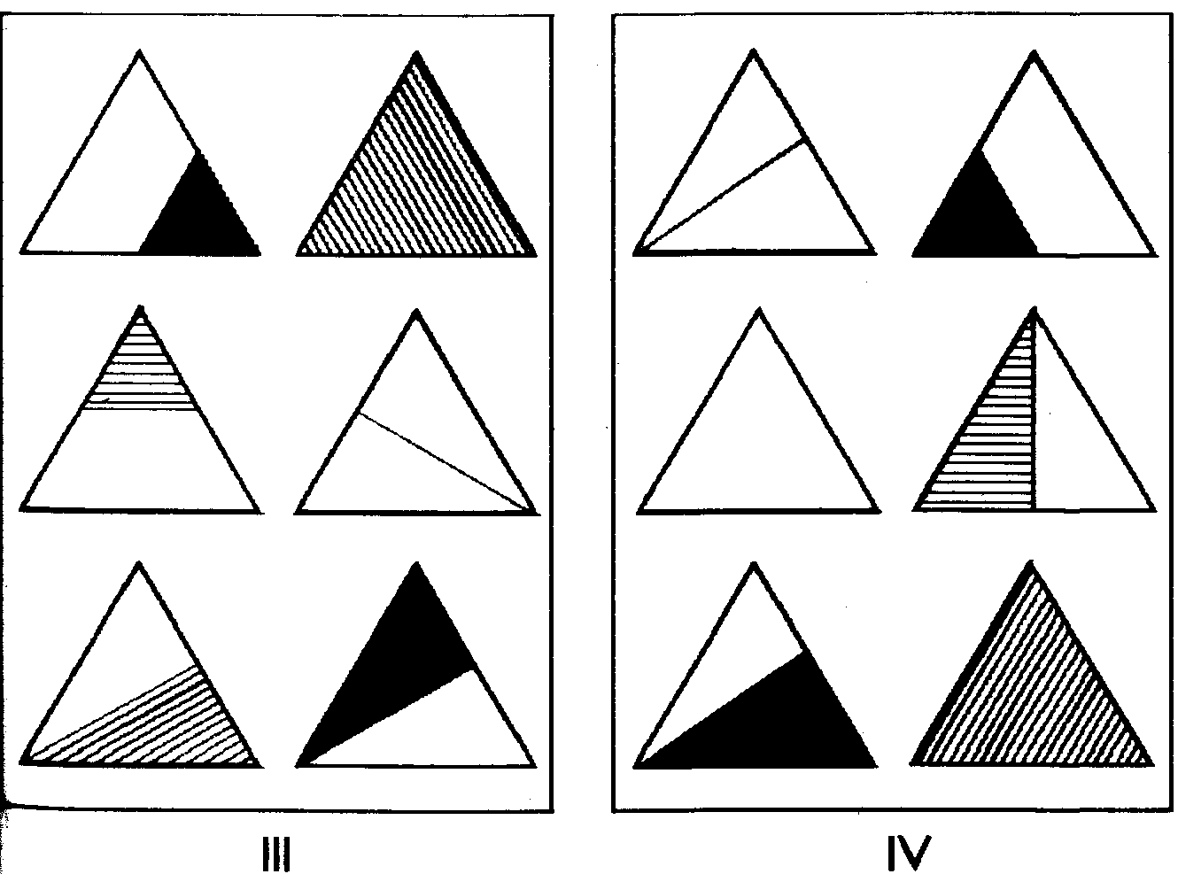

Рис. 3 . Карточки с треугольниками, предъявляемые ребёнку в методике оценки оперативной зрительной памяти.

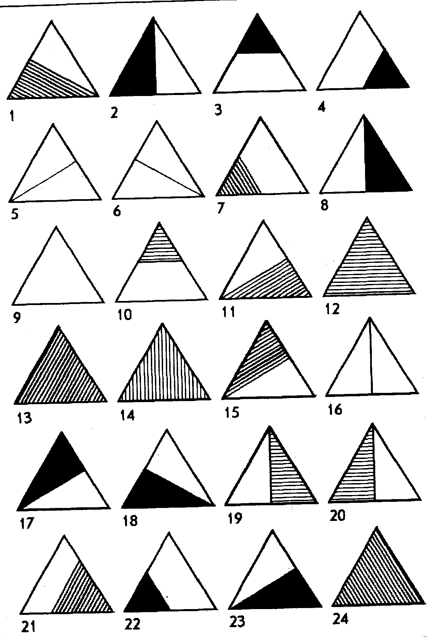

Рис. 4 . Матрица для поиска (узнавания) экспонированных карточек с треугольниками в методике оценки оперативной зрительной памяти.

А Б

1. 3

2 4 7 9

3 8 6 1 5 4

1 5 8 5 6 8 5 2

4 6 2 3 9 3 5 9 6 1

4 8 9 1 7 3 7 9 6 4 8 3

5 1 7 4 2 3 8 9 8 5 2 1 6 3

1 4 2 5 9 7 6 3 4 2 7 0 1 8 9 5

После просмотра очередной кар­точки она убирается и вместо нее предлагается матрица, вклю­чающая 24 разных треугольника (рис.4), среди которых нахо­дятся и те шесть треугольников, которые ребенок только что ви­дел на отдельной карточке. Задание заключается в том, чтобы отыскать и правильно указать в матрице все шесть изображен­ных на отдельной карточке треугольников.

Показателем развитости зрительной оперативной памяти яв­ляется частное от деления времени решения задачи в мин. на чис­ло ошибок, допущенных в процессе решения, плюс единица.

Ошибками считаются неправильно указанные в матрице тре­угольники или те из них, которые ребенок не смог по какой-либо причине найти.

Практически для получения этого показателя поступают сле­дующим образом. По всем четырем карточкам определяется ко­личество правильно найденных на матрице треугольников и их общая сумма делится на 4. Это и будет среднее число правильно указанных треугольников. Данное число затем вычитается из 6, и полученный результат рассматривается как среднее количест­во допущенных ошибок.

Затем определяют среднее время работы ребенка над заданием, которое в свою очередь получается путем деления общего суммарно­го времени работы ребенка над всеми четырьмя карточками на 4.

Момент окончания времени работы ребенка над поиском тре­угольников в общей матрице определяется экспериментатором при помощи вопроса к ребенку: «Ты уже все сделал, что мог?» Как только ребенок утвердительно ответит на данный вопрос и практически прекратит поиск треугольников в матрице, счита­ется, что он завершил свою работу. Деление среднего времени работы ребенка над поиском на матрице шести треугольников на количество допущенных ошибок позволяет, наконец, полу­чить искомый показатель.

Для того чтобы ускорить процесс добывания информации о том, правильно или неправильно ребенок отыскал в матрице нуж­ные треугольники, рекомендуется воспользоваться их иденти­фикацией по номерам, которые стоят в левом нижнем углу под каждым из треугольников в матрице на рис.4. Так, например, первому набору из шести треугольников (номер набора обозна­чен римской цифрой, расположенной под ним на рис.3) в мат­рице соответствуют треугольники со следующими номерами: 1,3,8,12,14,16; второму набору — 2, 7,15,18,19,21; третьему на­бору - 4,6,10,11,17, 24; четвертому набору - 5,9,13,20, 22,23.

***Оценка объема кратковременной слуховой памяти***

Инструкция:

« Сейчас я буду называть тебе цифры, а ты повторяй их за мной сразу после того, как я скажу слово “ повтори “ ».

Далее экспериментатор зачитывает последовательно ребёнку сверху вниз ряд цифр, представленных на рисунке 5 А, с интервалом в одну секунду между цифрами. После прослушивания каждого ряда ребенок должен его повторить вслед за экспериментатором. Это продолжается до тех пор, пока ребёнок не допустит ошибки.

Рис.5

А

4 9 1 6 3 2 5 8

8 5 9 2 3 4 6

1 6 5 2 9 8

4 1 3 7 2

9 2 6 5

4 1 7

2 5

3

Если ошибка допущена, то экспериментатор повторяет соседний ряд цифр, находящийся справа (рис. 5 Б)

Б

4 5 7 1 9 2 8 3

1 7 9 5 8 4 6

3 1 7 6 9 2

2 8 5 9 1

4 9 3 7

1 5 2

8 3

6

и состоящий из такого же количества цифр, как и тот, в котором была допущена ошибка, и просит ребенка его воспроизвести. Если ребёнок дважды ошибается в воспроизведении ряда цифр одной и той же длины, то на этом данная часть психодиагностического эксперимента завершается, отмечается длина предыдущего ряда, хотя бы раз полностью и безошибочно воспроизведённого, и переходит к зачитыванию рядов цифр, следующих в противоположном порядке – убывающем (рис. 6 А, Б).

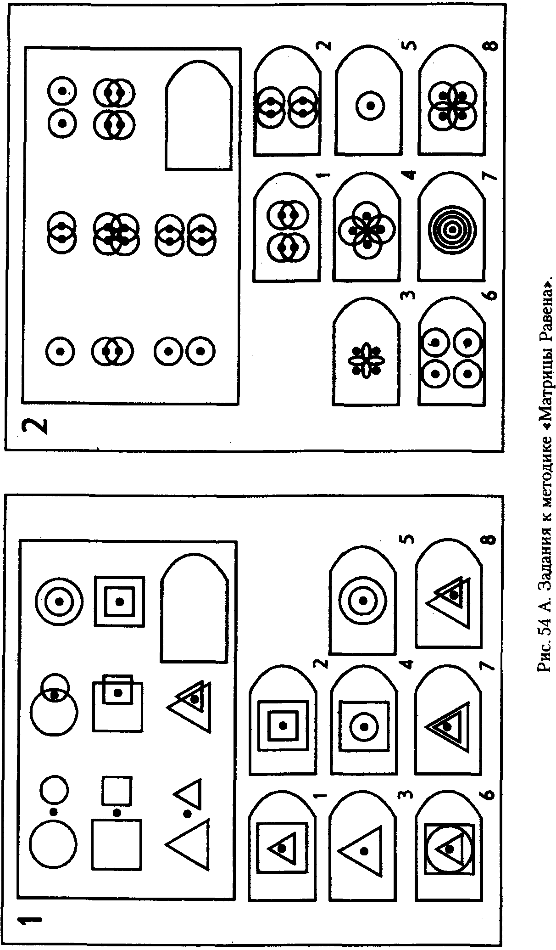

В заключение определяется объём кратковременной слуховой памяти ребёнка, который численно равен полусумме максимального количества цифр в ряду, правильно воспроизведённых ребёнком в первой и во второй попытках.

**Выводы об уровне развития зрительной и слуховой памяти младших школьников:**

В связи с тем, что средний объем кратковременной памяти взрослого человека составляет 7 плюс-минус 2 единицы, т.е. на­ходится в пределах от 5 до 9 единиц, то, пользуясь этими данны­ми и учитывая то обстоятельство, что средний объем кратковременной памяти ребенка приблизитель­но равен его возрасту в годах, можно предложить следующий способ перевода абсолютных показате­лей кратковременной памяти в стандартные показатели по де­сятибалльной шкале.

**Оценка результатов:**

**10 баллов** получает ребенок, имеющий объем кратковремен­ной памяти, равный 8 и более единицам. Это касается детей в возрасте 10-12 лет. Аналогичное количествобаллов — 10 **—** по­лучают дети в возрасте от 6 до 9 лет, если объем их кратковре­менной памяти составляет 7-8 единиц.

**В 8 баллов** оценивается объем кратковременной памяти ре­бенка в возрасте от 6 до 9 лет, если он фактически равен 5 или 6 единицам. Такое же количествобаллов — 8 — получает ребенок в возрасте от 10 до 12 лет, имеющий объем кратковременной па­мяти, равный 6-7 единицам.

**4 балла** получает 6-9-летний ребенок, имеющий объем крат­ковременной памяти, составляющий 3-4 единицы. Таким же ко­личеством баллов оценивается объем кратковременной памяти ребенка в 10-12 лет, если он равен 4-5 единицам.

**2 балла** ставится ребенку 6-9-летнего возраста в том случае, если его объем кратковременной памяти составляет 1-2 едини­цы. Столько же баллов получает ребенок в возрасте от 10 до 12 лет в случае, когда объем его кратковременной памяти равняет­ся 2-3 единицам.

**В 0 баллов** оценивается память 6-9-летнего ребенка, имею­щая показатель, равный нулю. Столько же баллов получает 10-12-летний ребенок с объемом кратковременной памяти; равным 0-1 единице.

**Методика 4.*Оценка оперативной слуховой памяти***

Этот вид памяти проверяется способом, близким к ранее опи­санным. Ребенку с интервалом в 1 сек. поочередно зачитываются следующие четыре набора слов:

|  |  |  |  |
| --- | --- | --- | --- |
| I | II | III | IV |
| месяц | ковер | вилка | школа |
| дерево | стакан | диван | человек |
| прыгать | плыть | шутить | спать |
| желтый | тяжелый | смелый | красный |
| кукла | книга | пальто | тетрадь |
| сумка | яблоко | телефон | цветок |

После прослушивания каждого из наборов слов испытуемо­му примерно через 5 сек. после окончания чтения набора начи­нают, не торопясь, читать следующий набор из 36 слов с интерва­лами в 5 сек между отдельными словами:

Стакан, школа, вилка, пуговица, ковер, месяц, стул,

человек, диван, корова, телевизор, дерево, птица,

спать, смелый, шутите, красные лебедь, картинка,

тяжелый, плыть, мяч, желтый, дом, прыгать,

тетрадь, пальто, книга, цветок, телефон, яблоко,

кукла, сумка, конь, лежать, слон.

В этом наборе из 36 слов в случайном порядке располагают­ся воспринятые на слух слова из всех четырех прослушанных наборов, отмеченных выше римскими цифрами. Для их лучшей идентификации они подчеркнуты различными способами, при­чем каждому набору из 6 слов соответствует свой способ под­черкивания. Так, слова из первого малого набора подчеркнуты сплошной одинарной чертой, слова из второго набора — сплош­ной двойной чертой, слова из третьего набора — пунктирной оди­нарной чертой и, наконец, слова из четвертого набора — двой­ной пунктирной чертой.

Ребенок должен на слух обнаружить в длинном наборе те сло­ва, которые ему только что были представлены в соответствую­щем малом наборе, подтверждая идентификацию найденного слова высказыванием «да», а его отсутствие — высказыванием «нет». На поиск каждого слова в большом наборе ребенку отво­дится 5 сек. Если в течение этого времени он не смог его иденти­фицировать, то экспериментатор зачитывает следующее слово и так далее.

**Оценка результатов:**

Показатель оперативной слуховой памяти определяется как частное от деления среднего времени, затраченного на иденти­фикацию 6 слов в большом наборе (для этого общее время рабо­ты ребенка над заданием делится на 4), на среднее количество допущенных при этом ошибок плюс единица. Ошибками считаются все слова, которые указаны неправильно, или такие слова, которые ребенок не смог за отведенное время найти, т.е. пропустил.

**Замечание**.

Эта методика не имеет стандартизированных пока­зателей, поэтому выводы об уровне развития памя­ти ребенка на ее основе, равно как и на основе анало­гичной методики для оценки зрительной оператив­ной памяти, которая была описана ранее, не делают­ся. Показатели по этим методикам можно только сравнивать у разных детей и у одних и тех же детей при их повторном обследовании, делая относитель­ные выводы о том, как память одного ребенка отли­чается от памяти другого ребенка, или о том, какие изменения со временем произошли в памяти данно­го ребенка.

***Диагностика опосредствованной памяти***

Материалом, необходимым для проведения методики, слу­жат лист бумаги и ручка. Перед началом обследования ребенку говорят следующие слова:

«Сейчас я буду называть тебе разные слова и предложения и после этого делать паузу. Во время этой паузы ты должен будешь на листе бумаги нарисовать или написать что-нибудь такое, что позволит тебе запомнить и затем легко вспомнить те слова, ко­торые я произнес. Постарайся рисунки или записи делать как можно быстрее, иначе мы не успеем выполнить все задание. Слов , которые необходимо запомнить, довольно много».

Ребенку последовательно одно за другим зачитываются сле­дующие слова и выражения:

Дом. Палка. Дерево. Прыгать высоко. Солнце светит. Весе­лый человек. Дети играют в мяч. Часы стоят. Лодка плывет по реке. Кошка ест рыбу.

После прочтения ребенку каждого слова или словосочетания экспериментатор делает паузу на 20 сек. В это время ребенок дол­жен успеть изобразить на данном ему листе бумаги что-либо та­кое, что в дальнейшем позволит ему вспомнить нужные слова и выражения. Если за отведенное время ребенок не успел сделать запись или рисунок, то экспериментатор прерывает его и зачи­тывает очередное слово или выражение.

Как только эксперимент закончен, психолог просит ребенка, пользуясь сделанными им рисунками или записями, вспомнить те слова и выражения, которые ему были зачитаны.

**Оценка результатов:**

За каждое правильно воспроизведенное по собственному рисунку или записи слово или словосочетание ребенок получает **1 балл.** Правильно воспроизведенными считаются не только те слова и словосочетания, которые восстановлены по памяти буквально, но и те, которые переданы другими словами, но точно по смыс­лу. Приблизительно правильное воспроизведение оценивается в **0,5 балла,** а неверное — в **0 баллов.**

Максимальная общая оценка, которую ребенок может полу­чить в этой методике, равна **10 баллам.** Такую оценку ребенок получит тогда, когда правильно вспомнит все без исключения слова и выражения. Минимально возможная оценка — **0 баллов.** Она соответствует тому случаю, если ребенок не мог вспомнить по своим рисункам и записям ни единого слова или не сделал ни к одному слову рисунка или записи.

**Выводы об уровне развития:**

**10 баллов** — очень высоко развитая опосредованная слуховая память.

**8-9 баллов** — высоко развитая опосредованная слуховая память.

**4-7 баллов** — средне развитая опосредованная слуховая память.

**2-3 балла** — низко развитая опосредованная слуховая память.

**0-1 балл** — слабо развитая опосредованная слуховая память.

***Характеристика динамических особенностей процесса запоминания***

Ребенку предлагается ряд, состоящий из десяти простых слов, для их запоминания путем неоднократного повторения этого ряда.

После каждого очередного повторения определяется количество слов ряда, которое ребенок сумел безошибочно воспроизвести после данного повторения.

Для запоминания ребенку предлагается на выбор один из следующих наборов слов:

1. Дом, парта, белый, хорошо, груша, мел, сильный, чашка, свечa, стол.

2. Кот, ручка, синий, плохо, яблоко, пол, слабый, вилка, лампа, карандаш.

3. Кукла, ложка, красный, машина, высоко, кисть, мама, кни­га, курица.

4. Собака, окно, цветок, ковер низкий, конверт, небо, буква, сон.

5. Часы, ветер, рыба, звезда, слон, конфета, бумага, стул, ве­ревка.

**Замечание.** При диагностике динамических особенностей про­цесса запоминания у детей, обучающихся в разных классах начальной школы и поступающих в школу, следует применять разные наборы слов для того, чтобы не сказывался эффект прежнего заучивания ряда.

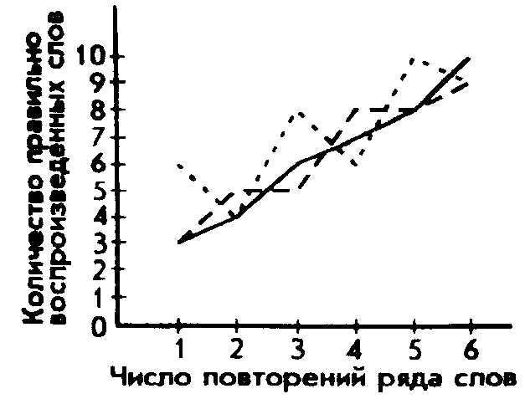

Рис**.** 7. Динамические особенности процесса заучивания ряда слов

Число повторных предъяв­лений ряда и последующих по­пыток его воспроизведения в данной методике ограничено шестью. С каждой попыткой воспроизведения соотносится число правильно воспроизве­денных слов, а полученные в ито­ге данные представляются в виде графика заучивания (рис.7).

На основе анализа кривой заучивания, представленной на этом графике, определяются следующие два показателя динамики заучивания:

1. Динамичность заучивания.

2. Продуктивность заучивания.

Динамичность процесса заучивания устанавливается по характеру кривой. Если от повторения к повторению эта кривая плавно поднимается вверх (сплошной вариант кривой на рис. 7), то процесс заучивания считается достаточно динамичным. Если от повторения к повторению результаты не ухудшаются, оставаясь на прежнем уровне (пунктирный вариант кривой на рис.7), то процесс заучивания характеризуется как среднединамичный. На­конец, если от повторения к повторению результаты то улучшаются, то ухудшаются (точечный вариант кривой на рис. 7), то это свидетельствует о нединамичном процессе заучивания.

**Оценка результатов:**

В соответствии с полученными данными о динамике процес­са заучивания ребенок получает одну из трех оценок по следую­щей шкале:

Достаточно динамичный процесс заучивания — отлично. Среднединамичный процесс заучивания — удовлетворительно. Нединамичный процесс заучивания — неудовлетворительно. Продуктивность процесса заучивания оценивается иначе, в баллах при помощи следующей шкалы:

**10 баллов** — ребенок сумел запомнить и безошибочно воспро­извести все десять слов, затратив на это меньше, чем шесть повторений, т.е. не более пяти.

**8-9 баллов** — ребенок сумел воспроизвести все 10 слов ровно за шесть повторений.

**6-7 баллов —** за шесть повторений ряда ребенку удалось пра­вильно воспроизвести от 7 до 9 слов.

**4-5 баллов** — за шесть повторений ряда ребенок сумел верно вос­произвести 4-6 слов.

**2-3 балла —** за шесть повторений ряда ребенку удалось пра­вильно вспомнить только 2-3 слова.

**0-1 балл** — за шесть повторений ребенок сумел воспроизвес­ти всего лишь 1 слово или не вспомнил ни одного.

**Мышление**

***«Матрица Равена»***

Эта методика предназначается для оценивания наглядно-об­разного мышления у младшего школьника. Здесь под наглядно-образным мышлением понимается такое, которое связано с оперированием различными образами и наглядными представ­лениями при решении задач.

Конкретные задания, используемые для проверки уровня раз­вития наглядно-образного мышления, в данной методике взяты из известного теста Равена. Они представляют собой специаль­ным образом подобранную выборку из 10 постепенно усложняю­щихся матриц Равена (см. рис. 8А, Б, В, Г, Д).

Ребенку предлагается серия из десяти постепенно усложняю­щихся задач одинакового типа: на поиск закономерностей в рас­положении деталей на матрице (представлена в верхней части указанных рисунков в виде большого четырехугольника) и под­бор одного из восьми данных ниже рисунков в качестве недостаю­щей вставки к этой матрице, соответствующей ее рисунку (дан­ная часть матрицы представлена внизу в виде флажков с разны­ми рисунками на них). Изучив структуру большой матрицы, ре­бенок должен указать ту из деталей (тот из восьми имеющихся внизу флажков), которая лучше всего подходит к этой матрице, т.е. соответствует ее рисунку или логике расположения его дета­лей по вертикали и по горизонтали.

На выполнение всех десяти заданий ребенку отводится 10 ми­нут. По истечении этого времени эксперимент прекращается и определяется количество правильно решенных матриц, а также общая сумма баллов, набранных ребенком за их решения. Каж­дая правильно, решенная матрица оценивается в 1 балл1.

## Выводы об уровне развития:

|  |  |
| --- | --- |
| 10 баллов  8-9 баллов  4-7 баллов  2-3 балла  0-1 балл | * очень высокий. * высокий. * средний. * низкий.   — очень низкий. |

' Правильные, решения всех десяти матриц следующие (первая из приво­димых ниже пар цифр указывает на номер матрицы, а вторая — на правильный ответ [номер выбираемого флажка]): 1 — 7,2 — 6,3 — 6,4 — 1,5 — 2,6 — 5,7 — 6, 8-1,9-3,10-5.

РЕЧЬ

Методика психодиагнос­тики речи позво­ляет получить информацию о соответствующем познавательном процессе, а именно определения понятий (в данном случае в отличие от иссле­дования мышления обращается внимание на владение словом ври выражении мысли, а не на саму мысль).

***Определение понятий***

В этой методике ребенку предлагают следующие наборы слов:

1. Велосипед, гвоздь, газета, зонтик, мех, герой, качаться, соединять, кусать, острый.

2. Самолет, кнопка, книжка, плащ, перья, друг, двигаться, объ­единять, бить, тупой.

3. Автомобиль, шуруп, журнал, сапоги, чешуя, трус, бежать, связывать, щипать, колючий.

4. Автобус, скрепка, письмо, шляпа, пух, ябеда, вертеться, вкладывать, толкать, режущий.

5. Мотоцикл, прищепка, афиша, ботинки, шкура, враг, спотыкаться, собирать, ударять, шершавый.

Перед началом диагностики ребенку предлагается следую­щая инструкция:

«Перед тобой несколько разных наборов слов. Представь себе, что ты встретился с человеком, который не знает значения ни одного из этих слов. Ты должен постараться объяснить этому человеку, что означает каждое слово например слово "велосипед". Как бы ты объяснил это?»

Далее ребенку предлагается дать определения последовательности слов, выбранной наугад из пяти предложенных наборов, к примеру, такой: автомобиль, гвоздь, газета, зонтик, чешуя, герой, связывать, щипать, шершавый, вертеться. За каждое правильно данное определение слова ребенок получает по 1 баллу. На то, чтобы дать определение каждого слова, отводится по 30 сек. Если в течение этого времени ребенок не смог дать определение предложенного слова, то экспериментатор оставляет его и зачитывает следующее по порядку слово.

**Замечания.**

1. Дети могут сами читать стимульные слова, если они умеют это делать и если чтение не вызывает у них затруднений. Во всех остальных случаях экспери­ментатор сам читает ребенку слова.

2. Перед тем как ребенок попытается дать определе­ние слову, необходимо убедиться в том, что он пони­мает его. Это можно сделать с помощью следующего вопроса: «Знаешь ли ты это слово?» или «Понима­ешь ли ты смысл этого слова?» Если получен со сто­роны ребенка утвердительный ответ, то после этого экспериментатор предлагает ребенку самостоятель­но дать определение этого слова и засекает отводи­мое на это время.

3. Если предложенное ребенком определение слова оказалось не вполне точным, то за данное определение ребенок получает промежуточную оценку — 0,5 балла. При совершенно неточном определении — 0 баллов.

**Оценка результатов**

Максимальное количество баллов, которое может ребенок получить за выполнение этого задания, равно 10, минимальное — 0. В итоге проведения эксперимента подсчитывается сумма баллов, полученных ребенком за определения всех 10 слов из выбранно­го набора. При повторном проведении психодиагностики одно­го и того же ребенка при помощи данной методики рекоменду­ется пользоваться разными наборами слов, так как ранее дан­ные определения могут запоминаться и затем воспроизводиться по памяти.

**Выводы об уровне развития:**

|  |  |
| --- | --- |
| 10 баллов | — очень высокий. |
| 8-9 баллов | — высокий. |
| 4-7 баллов | — средний. |
| 2-3 балла | — низкий. |
| 0-1 балл | — очень низкий. |